Pregled obavještenja
Tekstualna specifikacija
Oznaka
Naziv | Pregled obavještenja
Učesnici | Prijavljeni korisnik
Kratak opis | Prijavljeni korisnik pregleda listu primljenih obavještenja
Preduslovi | Korisnik prijavljen na sistem
 | Prijavljeni korisnik | Sistem
 | 1. Bira opciju za pregled obavještenja
Osnovni tok događaja |  | 2. Provjerava postojanja obavještenja
 |  | 3. Prikazuje obavještenja
Postuslovi | Prijavljeni korisnik je pregledao obavještenja
Alternativni tokovi | 3a. Ne postoje obavještenja  Postuslov: Prikazuje se odgovarajuća poruka

Dijagram aktivnosti
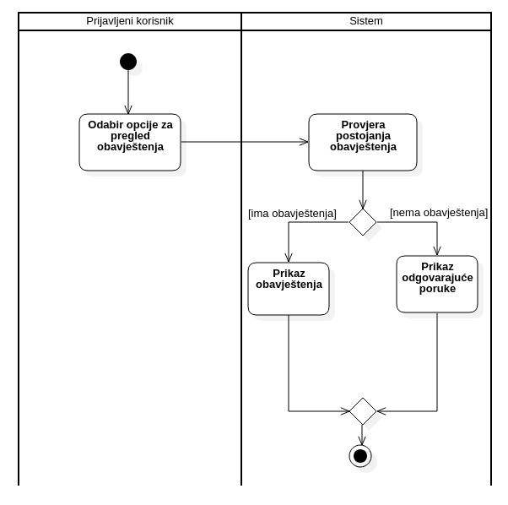

Dijagram sekvence
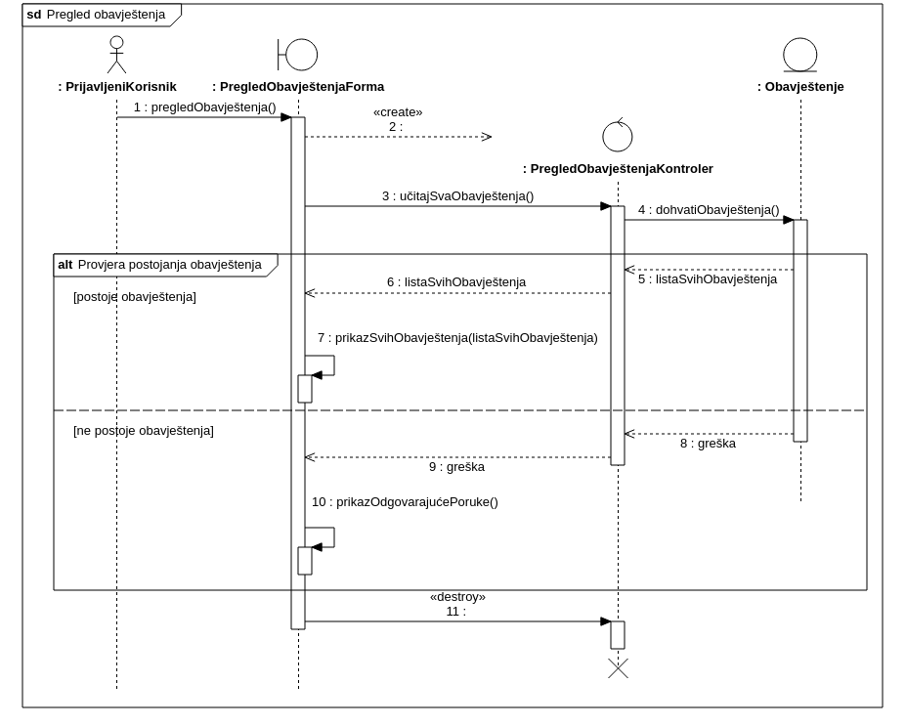

Pregled sopstvenog naloga
Tekstualna specifikacija
Oznaka
Naziv | Pregled sopstvenog naloga
Učesnici | Prijavljeni korisnik
Kratak opis | Prijavljeni korisnik pregleda svoj nalog
Preduslovi | Korisnik prijavljen na sistem
Osnovni tok događaja | Učesnik | Sistem
Osnovni tok događaja | 1. Bira opciju za pregled naloga
Osnovni tok događaja |  | 2. Prikazuje nalog korisnika
Postuslovi | Prijavljeni korisnik je pregledao svoj nalog
Alternativni tokovi | /

Dijagram aktivnosti
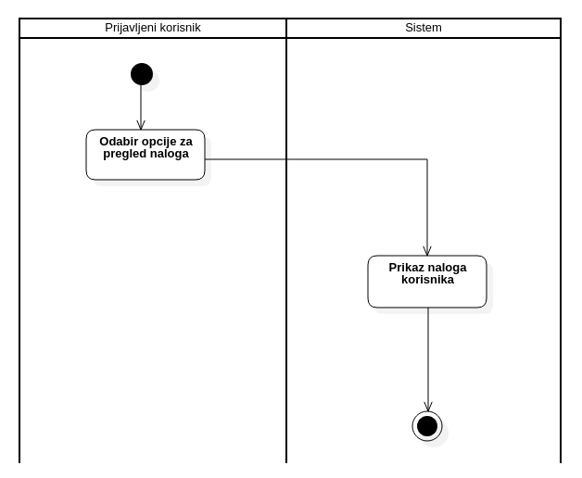

Dijagram sekvence
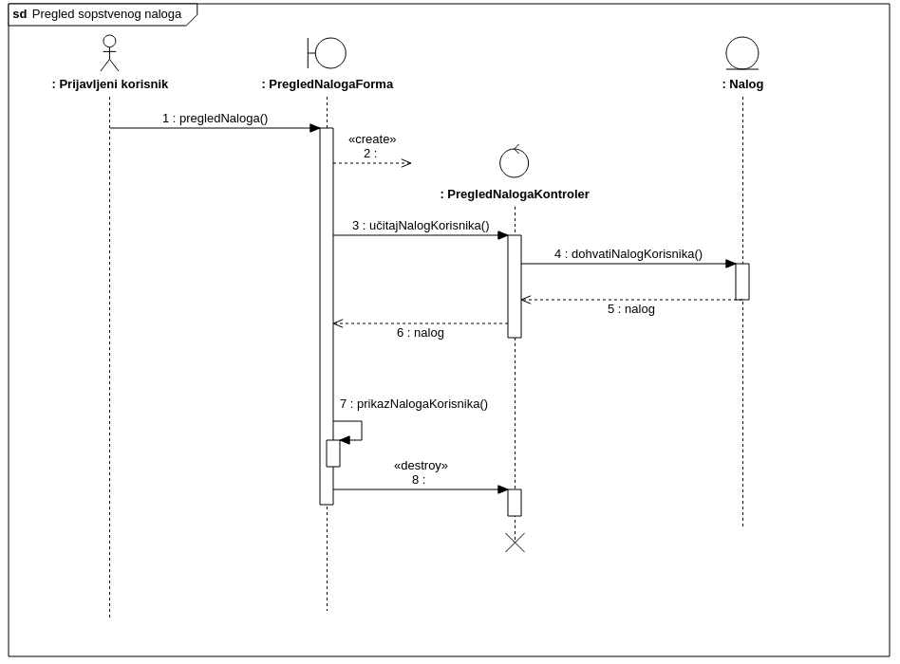

Pregled recenzija
Tekstualna specifikacija
Oznaka
Naziv | Pregled recenzija
Učesnici | Trener
Kratak opis | Trener pregleda recenzije
Preduslovi | Trener prijavljen na sistem
Osnovni tok događaja | Korisnik | Sistem
Osnovni tok događaja | 1. Bira opciju za pregled recenzija
Osnovni tok događaja |  | 2. Provjerava postojanja recenzija
Osnovni tok događaja |  | 3. Prikazuje recenzije
Postuslovi | Trener je pregledao recenzije
Alternativni tokovi | 3a. Ne postoje recenzije  Postuslov: Prikazuje se odgovarajuća poruka

Dijagram aktivnosti
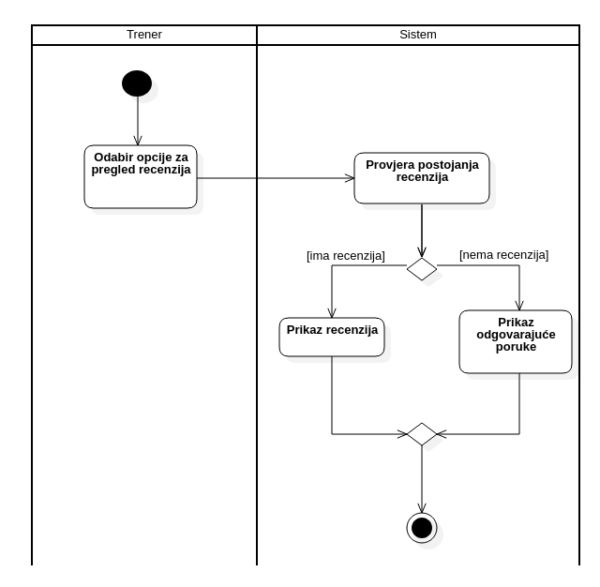
Dijagram sekvence
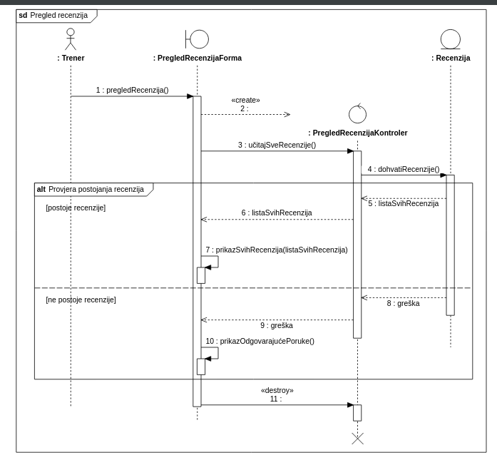

Uređivanje naloga
Tekstualna specifikacija
Oznaka
Naziv | Uređivanje naloga
Učesnici | Prijavljeni korisnik
Kratak opis | Prijavljeni korisnik mijenja podatke o svom nalogu
Preduslovi | Korisnik prijavljen na sistem
Osnovni tok događaja | Učesnik | Sistem
Osnovni tok događaja | 1. Bira opciju za izmjenu podataka
Osnovni tok događaja |  | 2. Prikazuje formu za unos podataka
Osnovni tok događaja | 3. Unosi podatke
Osnovni tok događaja |  | 4. Provjerava validnost unesenih podataka
Osnovni tok događaja |  | 5. Ažurira podatke
Postuslovi | Podaci o nalogu su ažurirani
Alternativni tokovi | 4a. Podaci nisu validni  Postuslovi: Prikazuje se odgovarajuća poruka

Dijagram aktivnosti
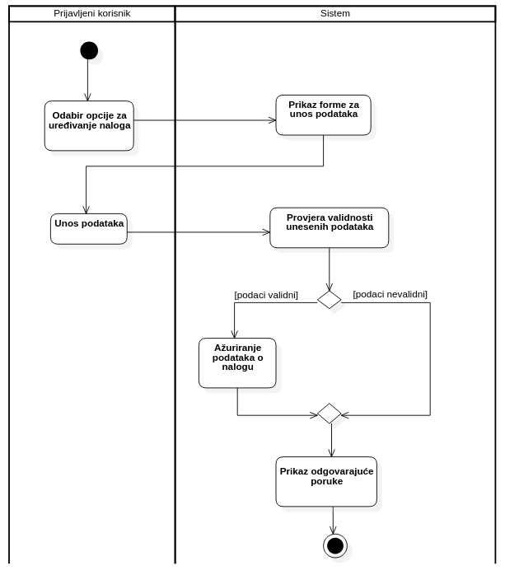
Dijagram sekvence
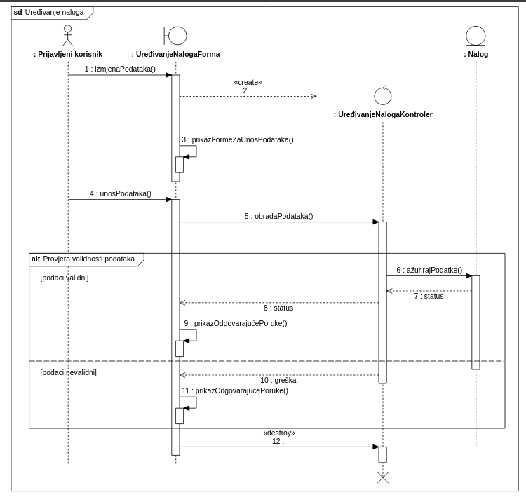

Pregled podataka o članarini
Tekstualna specifikacija
Oznaka
Naziv | Pregled podataka o članarini
Učesnici | Prijavljeni korisnik
Kratak opis | Prijavljeni korisnik pregleda podatke o članarini
Preduslovi | Korisnik prijavljen na sistem
Osnovni tok događaja | Učesnik | Sistem
Osnovni tok događaja | 1. Bira opciju za pregled podataka o članarini
Osnovni tok događaja |  | 2. Prikazuje podatke o članarini
Postuslovi | Prijavljeni korisnik je pregledao podatke o članarini
Alternativni tokovi | /

Dijagram aktivnosti
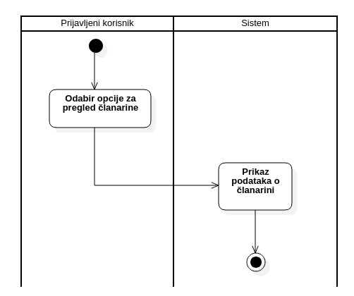

Dijagram sekvence
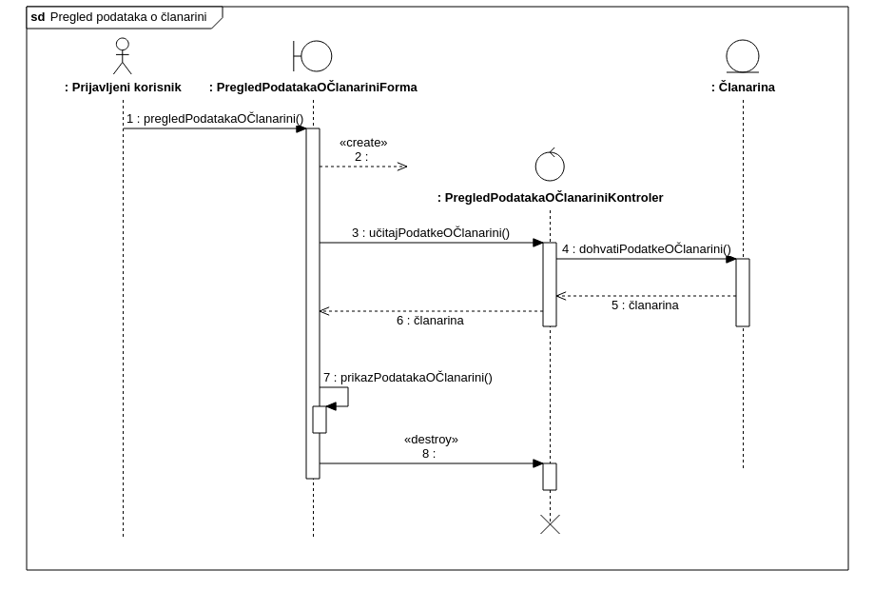

Pregled zauzetosti teretane
Tekstualna specifikacija
Oznaka
Naziv | Pregled zauzetosti teretane
Učesnici | Prijavljeni korisnik
Kratak opis | Prijavljeni korisnik pregleda podatak o zauzetosti teretane
Preduslovi | Korisnik prijavljen na sistem
Osnovni tok događaja | Učesnik | Sistem
Osnovni tok događaja | 1. Bira opciju za pregled zauzetosti teretane
Osnovni tok događaja |  | 2. Prikazuje podatak o zauzetosti teretane
Postuslovi | Prijavljeni korisnik je pregledao podatak o zauzetosti teretane
Alternativni tokovi | /

Dijagram aktivnosti
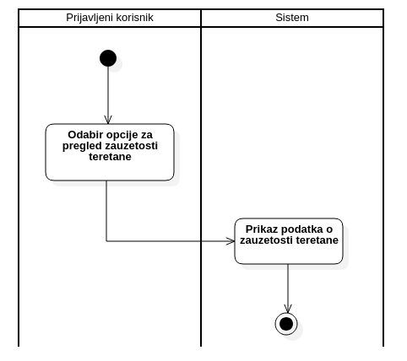

Dijagram sekvence
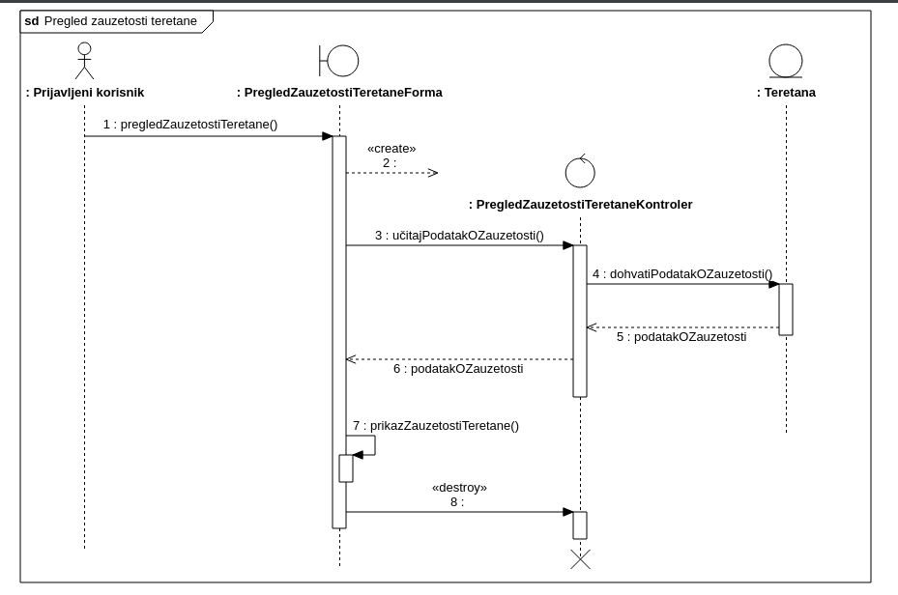

Pregled personalizovane stranice
Tekstualna specifikacija
Oznaka
Naziv | Pregled personalizovane stranice
Učesnici | Član
Kratak opis | Član pregleda personalizovanu stranicu
Preduslovi | Član prijavljen na sistem
Osnovni tok događaja | Učesnik | Sistem
Osnovni tok događaja | 1. Bira opciju za pregled personalizovane stranice
Osnovni tok događaja |  | 2. Provjerava postojanje sadržaja
Osnovni tok događaja |  | 3. Prikazuje sadržaj
Postuslovi | Član pregledao personalizovanu stranicu
Alternativni tokovi | 3a. Nema dostupnog sadržaja  Postuslov: Prikazuje se odgovarajuća poruka

Dijagram aktivnosti
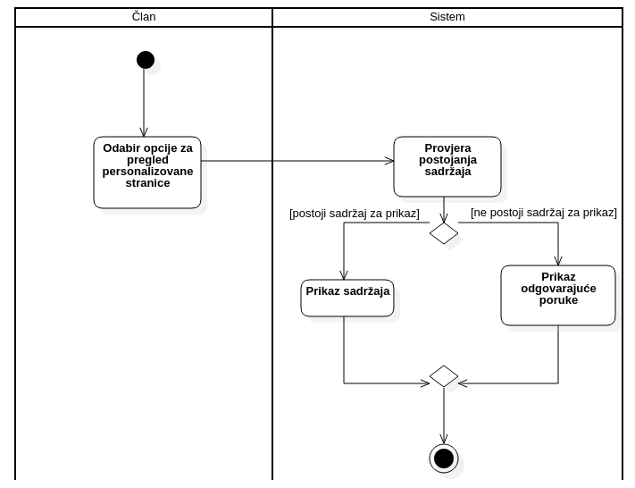

Dijagram sekvence
